实验报告：
实验名称：逆波兰式分析
实验目的和要求
将非后缀式用来表示的算术表达式转换为用逆波兰式来表示的算术表达式，并计算用逆波兰式来表示的算术表达式的值。
实验内容和步骤：
一、实验内容
数据结构设计：
运算符优先级映射表（PRECEDENCE）
输出队列（output）存储后缀表达式
操作数栈（stack）辅助转换过程
计算栈（evaluation stack）用于求值
关键算法：
中缀转后缀的调度场算法
后缀表达式求值算法
二、实验步骤
初始化运算符优先级：
private static final Map<String, Integer> PRECEDENCE = new HashMap<>();
static {
PRECEDENCE.put("+", 1);
PRECEDENCE.put("-", 1);
PRECEDENCE.put("*", 2);
PRECEDENCE.put("/", 2);
}
中缀转后缀处理流程：
public static List<String> infixToRPN(String[] infix) {
List<String> output = new ArrayList<>();
Deque<String> stack = new ArrayDeque<>();

for (String token : infix) {
if (isNumber(token) || isVariable(token)) {
output.add(token); // 操作数直接输出
} else if (token.equals("(")) {
stack.push(token); // 左括号入栈
} else if (token.equals(")")) {
// 右括号：弹出直到左括号
while (!stack.isEmpty() && !stack.peek().equals("(")) {
output.add(stack.pop());
}
stack.pop(); // 弹出左括号
} else { // 运算符处理
while (!stack.isEmpty() && !stack.peek().equals("(") &&
PRECEDENCE.getOrDefault(stack.peek(), 0) >= PRECEDENCE.get(token)) {
output.add(stack.pop()); // 弹出优先级更高的运算符
}
stack.push(token); // 当前运算符入栈
}
}

// 弹出栈中剩余运算符
while (!stack.isEmpty()) {
output.add(stack.pop());
}

return output;
}
后缀表达式求值：
public static double evaluateRPN(List<String> rpn) {
Deque<Double> stack = new ArrayDeque<>();

for (String token : rpn) {
if (isNumber(token)) {
stack.push(Double.parseDouble(token)); // 数字入栈
} else if (isVariable(token)) {
stack.push(1.0); // 变量默认值（可扩展）
} else {
double b = stack.pop();
double a = stack.pop();
// 执行二元运算
switch (token) {
case "+": stack.push(a + b); break;
case "-": stack.push(a - b); break;
case "*": stack.push(a * b); break;
case "/": stack.push(a / b); break;
}
}
}
return stack.pop(); // 返回最终结果
}
辅助函数：
// 数字验证（支持负数和小数）
private static boolean isNumber(String token) {
return token.matches("-?\\d+(\\.\\d+)?");
}

// 变量验证（字母组成）
private static boolean isVariable(String token) {
return token.matches("[a-zA-Z]+");
}
实验代码如下：
package com.example.byyl;
import java.util.*;
public class ReversePolishNotation {
// 定义运算符优先级
private static final Map<String, Integer> PRECEDENCE = new HashMap<>();
static {
PRECEDENCE.put("+", 1);
PRECEDENCE.put("-", 1);
PRECEDENCE.put("*", 2);
PRECEDENCE.put("/", 2);
}
public static List<String> infixToRPN(String[] infix) {
List<String> output = new ArrayList<>();
Deque<String> stack = new ArrayDeque<>();
for (String token : infix) {
if (isNumber(token) || isVariable(token)) {
output.add(token);
} else if (token.equals("(")) {
stack.push(token);
} else if (token.equals(")")) {
while (!stack.isEmpty() && !stack.peek().equals("(")) {
output.add(stack.pop());
}
stack.pop(); // 弹出左括号
} else { // 操作符
while (!stack.isEmpty() && !stack.peek().equals("(") &&
PRECEDENCE.getOrDefault(stack.peek(), 0) >= PRECEDENCE.get(token)) {
output.add(stack.pop());
}
stack.push(token);
}
}
while (!stack.isEmpty()) {
output.add(stack.pop());
}
return output;
}
private static boolean isNumber(String token) {
return token.matches("-?\\d+(\\.\\d+)?");
}
private static boolean isVariable(String token) {
return token.matches("[a-zA-Z]+");
}
// 计算逆波兰式
public static double evaluateRPN(List<String> rpn) {
Deque<Double> stack = new ArrayDeque<>();
for (String token : rpn) {
if (isNumber(token)) {
stack.push(Double.parseDouble(token));
} else if (isVariable(token)) {
// 实际应用中应从环境中获取变量值
stack.push(1.0); // 示例中假设变量值为1
} else {
double b = stack.pop();
double a = stack.pop();
switch (token) {
case "+": stack.push(a + b); break;
case "-": stack.push(a - b); break;
case "*": stack.push(a * b); break;
case "/": stack.push(a / b); break;
}
}
}
return stack.pop();
}
public static void main(String[] args) {
// 示例： (3 + 4) * 5
String[] infix = {"(", "3", "+", "4", ")", "*", "5"};
List<String> rpn = infixToRPN(infix);
System.out.println("逆波兰式: " + String.join(" ", rpn));
double result = evaluateRPN(rpn);
System.out.println("计算结果: " + result);
}
}
三、实验过程记录：
实验截图：
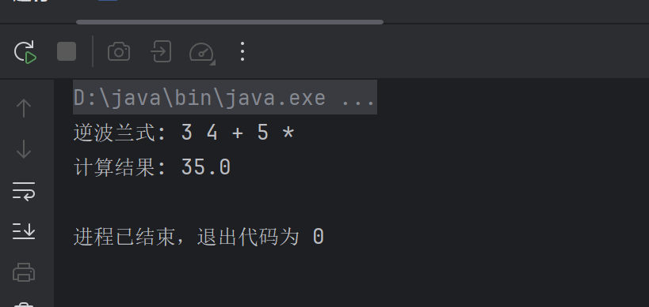

四、实验总结：
通过本次实验，我深入理解中缀/后缀表达式的转换原理，掌握了栈在表达式处理中的关键作用，了解了实践正则表达式在词法分析中的应用

